**光大理财RPA项目**

**新产品信息及材料汇总流程需求说明**

**信息科技部 RPA项目组**

记录更改历史

|  |  |  |  |  |  |  |
| --- | --- | --- | --- | --- | --- | --- |
| **序号** | **相关内容** | **版本** | **作者** | **审核人** | **更改日期** | **备 注** |
| 1 | 初始化 | 1.0 | 时爱家 |  | 2022.10.20 |  |
| 2 |  |  |  |  |  |  |
| 3 |  |  |  |  |  |  |
| 4 |  |  |  |  |  |  |

|  |  |  |  |  |  |  |  |
| --- | --- | --- | --- | --- | --- | --- | --- |
| **RPA需求记录** | | | | | | | |
| **序号** | **需求部门** | **需求人** | **需求简述** | **任务频次** | **效率提升（人员和时间）** | **需求记录时间** | **上线时间** |
|  |  |  |  |  |  |  |  |

目录

1 流程概览 4

2 业务流程 5

2.1 业务流程图 5

2.2 业务流程描述 5

3 流程操作步骤详解 6

4 紧急预案 7

5 流程稳定性识别 7

6 确认意见 7

# 流程概览

*（必填项）*

*//说明流程要求和属性*

|  |  |  |
| --- | --- | --- |
| 序号 | 项目名 | 说明 |
|  | 流程描述 | 预先在”D://RPA//运营_新产品信息及材料汇总//源文件”存放好需要运行的材料，根据对话框填写需要的内容，分别读取pdf文件内容，机器人写入到当前日期的” ”表中 |
|  | 性能要求 |  |
|  | 时间周期要求 |  |
|  | 锁屏要求 |  |
|  | 日志要求 |  |
|  | 录屏要求 |  |
|  | 涉及系统 |  |
|  | 涉及软件 |  |
|  | 流程所属者 |  |
|  | 其他要求 |  |
|  | 运行消息通知 | 钉钉或邮件等方式确定格式和联系人 |

# 业务流程

## 业务流程图

*（必填项，能更加直观了解业务流程操作）*

*//一般用Visio画出业务流程图，流程图要与第3点“流程操作步骤详解”一一对应*

*注：如果流程图太大，直接画在《XXXRPA项目XX流程相关流程图.vsdx》文件的“需求流程图”中*

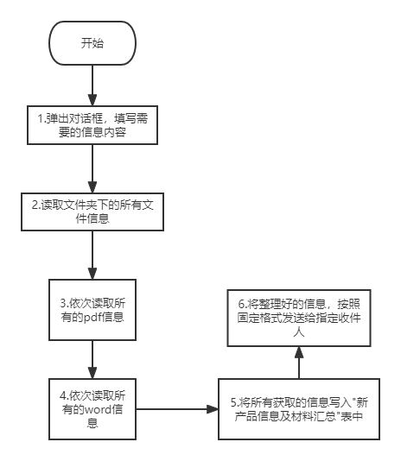

## 业务流程描述

*（必填项，简要说明流程场景，业务流程图做描述补充）*

1. 预先在”D://RPA//运营_新产品信息及材料汇总//源文件”存放好需要运行的材料，包括(1.报告结果通知书, 2.XXX说明书、风险揭示书、投资者权益须知、投资协议书, 4.xxx- 沪市A股账户, 5.XXX-深市A股账户)

2.弹出对话框分别录入”托管银行开户行”、”活期利率”、”托管账户账号”、”托管账户户名”、”大额支付行号”、” 证券资金账户”、” 上海-交易席位”、” 深圳-交易席位”、” 北京-交易席位”（可能不存在）

3.依次读取所有的文件信息

4.将读取的信息写入当前日期的” 新产品信息及材料汇总”表中

5.将整理好的信息通过邮箱发送给指定收件人

注：阳光紫及私享系列等产品，材料里未包含4、5

# 流程操作步骤详解

*（“流程操作步骤描述”为必填项，“截图”是非必填项，但“截图”是对“流程操作步骤描述”最为详细的说明，建议是附截图，如有录屏可以保留作为需求说明的补充）*

*//详细记录人工操作时，流程操作步骤。*

*//注意：当流程操作步骤出现容易歧义的内容时，应在流程操作步骤描述中详细举例说明操作步骤逻辑*

|  |  |  |
| --- | --- | --- |
| 步骤 | 流程操作步骤描述 | 截图 |
|  | 弹出对话框，填写需要的信息内容 |  |
|  | 读取文件夹下的所有文件信息 |  |
|  | 依次读取所有的pdf信息 | 略 |
|  | 依次读取所有的word信息 | 略 |
|  | 将所有获取的信息写入"新产品信息及材料汇总"表中 |  |
|  | 将整理好的信息，按照固定格式发送给指定收件人 | 略 |
|  |  |  |
|  |  |  |
|  |  |  |

# 紧急预案

*（必填项）*

*//对人工操作的流程，可能出现机器人由于不可抗拒原因导致无法运行后，进行人为处理方法；*

# 流程稳定性识别

*（必填项）*

*//对人工操作的流程，可能出现的不稳定性进行识别，比如：从1-2步会出现广告弹框等；*

|  |  |  |
| --- | --- | --- |
| 序号 | 操作步骤 | 说明 |
|  | 2 | 文件信息不全 |
|  |  |  |
|  |  |  |
|  |  |  |

# 确认意见

*//由甲方人员填写，并签字；*

|  |  |  |  |
| --- | --- | --- | --- |
| 签字确认 | | | |
| 确认意见 |  | | |
| 甲方签字 | 姓名（章）：  日期： | 乙方签字 | 姓名（章）：  日期： |